La Camera al servizio delle imprese con Osservatori dedicati:
alle tariffe Rifiuti, Energia Elettrica, Acqua e Servizi Urbani

Il ruolo delle Camere di Commercio si è arricchito negli ultimi anni di contenuti a sostegno dell’economia locale, anche con riferimento ai sistemi di monitoraggio riferiti alla formazione dei prezzi e delle tariffe. In fasi, come quella attuale, contraddistinte da una situazione economica complessa e difficile da affrontare, risulta di fondamentale importanza individuare strumenti utili a promuovere e sostenere la fiducia di consumatori e imprese, che facciano comprendere i criteri di formazione delle tariffe monitorandone il relativo andamento.
<La Camera di Commercio Venezia Giulia – ha rilevato il presidente, Antonio Paoletti - con il supporto scientifico di Ref Ricerche, ha avviato un progetto che mira a valutare l’attrattività del territorio con riferimento ai servizi pubblici locali, con particolare riferimento al servizio di igiene urbana. In particolare questa mattina è stato presentato il Portale energia per la valutazione delle offerte di fornitura e il Rapporto dell’osservatorio tariffe della Venezia Giulia su rifiuti urbani e servizio idrico nel 2018 a partire dall’aggiornamento delle informazioni raccolte sul portale TASP (Tariffe Servizi Pubblici), che da quest’anno include anche il settore idrico>.
Alla presentazione hanno preso parte anche alcuni assessori in rappresentanza del Comune di Gorizia, Arianna Bellan, per quello di San Dorligo della Valle, Antonio Ghersinich e per quello di Mossa, Paolo Medeot.
Nicolò Valle, economista di REF Ricerche, ha illustrato i risultati dell’analisi e <per quanto riguarda le tariffe – ha detto Valle - nel settore dei Rifiuti Urbani per le utenze non domestiche calcolate come media dei profili analizzati (albergo, parrucchiere, ristorante, industria alimentare) : il Comune di Dolegna del Collio risulta essere quello più economico con 1.146 euro/anno, mentre Staranzano e San Dorligo della Valle si collocano intorno alla media (rispettivamente 2.387 e 2.641 euro/anno) e San Pier d'Isonzo risulta essere il più costoso con 4.200 euro all’anno. La spesa per il servizio dei rifiuti presenta forti scostamenti sul territorio. I fattori che determinano il costo finale sono molteplici: la dimensione del Comune, la dotazione impiantistica del territorio e l'efficienza della gestione sono fra i principali driver della spesa del servizio>.
Per quanto riguarda le forniture idriche, invece, le tariffe più economiche vengono praticate a Monrupino e Sgonico 12.072 euro/anno, mentre a Duino-Aurisina, Muggia, San Dorligo della Valle e Trieste l’importo sale a 12.436 euro/anno. In generale sono aumentati gli investimenti in tariffa e anche qui sono diversi i fattori che determinano il costo.
L’Osservatorio tariffe della Venezia Giulia realizzato da REF Ricerche per conto della Camera di Commercio della Venezia Giulia rilancia i servizi a favore delle imprese.
I lavori hanno sancito il lancio ufficiale di due strumenti, entrambi liberamente accessibili sul sito internet della Camera: il portale EnergiaPMI, che mette a confronto i prezzi e le condizioni applicate alle PMI nei contratti di fornitura di energia elettrica e l’aggiornamento 2018 del Tasp, la piattaforma telematica grazie alla quale un’impresa può calcolare la spesa per i rifiuti e da quest’anno anche per il servizio idrico, nel proprio Comune.

L’energia elettrica
Con l’approvazione del DdL Concorrenza ed il successivo rinvio approvato nel settembre 2018, dal 1° luglio 2020 verrà meno il servizio di Maggior Tutela e l’approvvigionamento di energia elettrica avrà luogo solamente nell’ambito del mercato libero, pur garantendo una tutela di fornitura con il servizio di salvaguardia (gare). Per accompagnare gli utenti verso il mercato libero, dal 1° gennaio 2018 ARERA propone l’offerta PLACET (Prezzo Libero a Condizioni Equiparate di Tutela) finalizzata nelle intenzioni a promuovere una maggiore comprensione e comparabilità delle offerte. Al fine di accompagnare gli utenti finali in questo delicato passaggio verso il mercato libero la Camera di Commercio della Venezia Giulia ha implementato un portale gratuito per permettere alle micro e piccole imprese di valutare in maniera semplificata e accessibile le offerte commerciali.
Il portale consente infatti di visionare le caratteristiche fondamentali delle proposte commerciali riferite ai principali operatori di mercato, sia sotto il profilo delle condizioni economiche che sotto quello degli aspetti più prettamente qualitativi del servizio offerto (dalla tipologia di prezzo alla durata del contratto, dalle modalità di fatturazione agli eventuali servizi a maggior valore aggiunto).
Il servizio è accessibile al seguente link: http://www.energiapmi.it/vgcamcom/

Tariffe servizi pubblici
Nel corso della mattinata sono state inoltre discusse le principali evidenze dell’Osservatorio Tariffe a partire dall’aggiornamento delle informazioni raccolte sul portale TASP (Tariffe Servizi Pubblici, http://veneziagiulia.repertoriotariffe.it/). La piattaforma, avviata nel 2017 dalla Camera di Commercio della Venezia Giulia, consente alle imprese di ricostruire il costo del servizio rifiuti e del servizio idrico integrato nel proprio Comune, di confrontarlo con quello degli altri Comuni limitrofi e di valutare la qualità del servizio offerto. Le ragioni dell’intervento in questo ambito della Camera di Commercio, che si sostanzia in un servizio di trasparenza del mercato per favorire scelte più informate e consapevoli da parte delle PMI, sono facilmente intelligibili: in un contesto caratterizzato da un andamento moderato dell’inflazione, i corrispettivi dei servizi pubblici locali hanno continuato a sperimentare tassi di crescita di assoluto rilievo (nel 2018 +34% per l’acqua potabile e +13% per il servizio di raccolta rifiuti rispetto al 2013).

I rifiuti urbani
L’analisi ha consentito di mettere a confronto i costi sostenuti dalle famiglie e dalle imprese localizzate nel territorio giuliano con il resto della Regione.
Ordinando i capoluoghi di Provincia per livello dei corrispettivi, Trieste, Gorizia, Pordenone e Udine si collocano nella parte medio-bassa, confermandosi tra le città più economiche per il servizio di raccolta e smaltimento rifiuti per una famiglia media di 3 componenti.
Per le imprese, a livello di Comune e facendo ad esempio riferimento al profilo albergo, la spesa annua si aggira intorno a 4.820 euro per Trieste e su 3.049 euro per Gorizia.
Passando ad esaminare le tariffe dei rifiuti per le altre tipologie di imprese, il punto dolente è la grande variabilità di costi fra le diverse tipologie di attività economica e tra Comune e Comune. Diversi elementi contribuiscono a spiegare i “gap”, tra cui l’ampiezza della popolazione servita, la diversa distribuzione dei costi tra categorie di utenza, un diverso grado di efficienza delle gestioni, le soluzioni organizzative adottate (modalità di raccolta, spazzamento e lavaggio strade, incidenza della raccolta differenziata/indifferenziata) e la dotazione impiantistica di trattamento e smaltimento. Nel caso del profilo ristorante, il rapporto massimo/minimo è addirittura di 1:6.

(province Trieste e Gorizia)
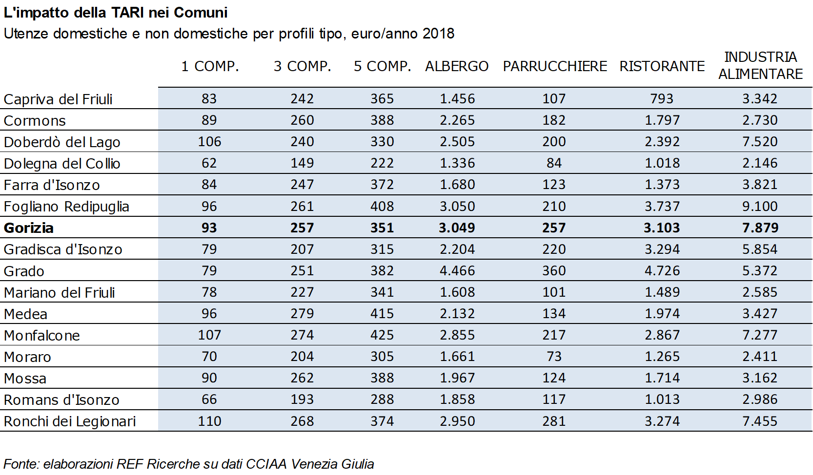
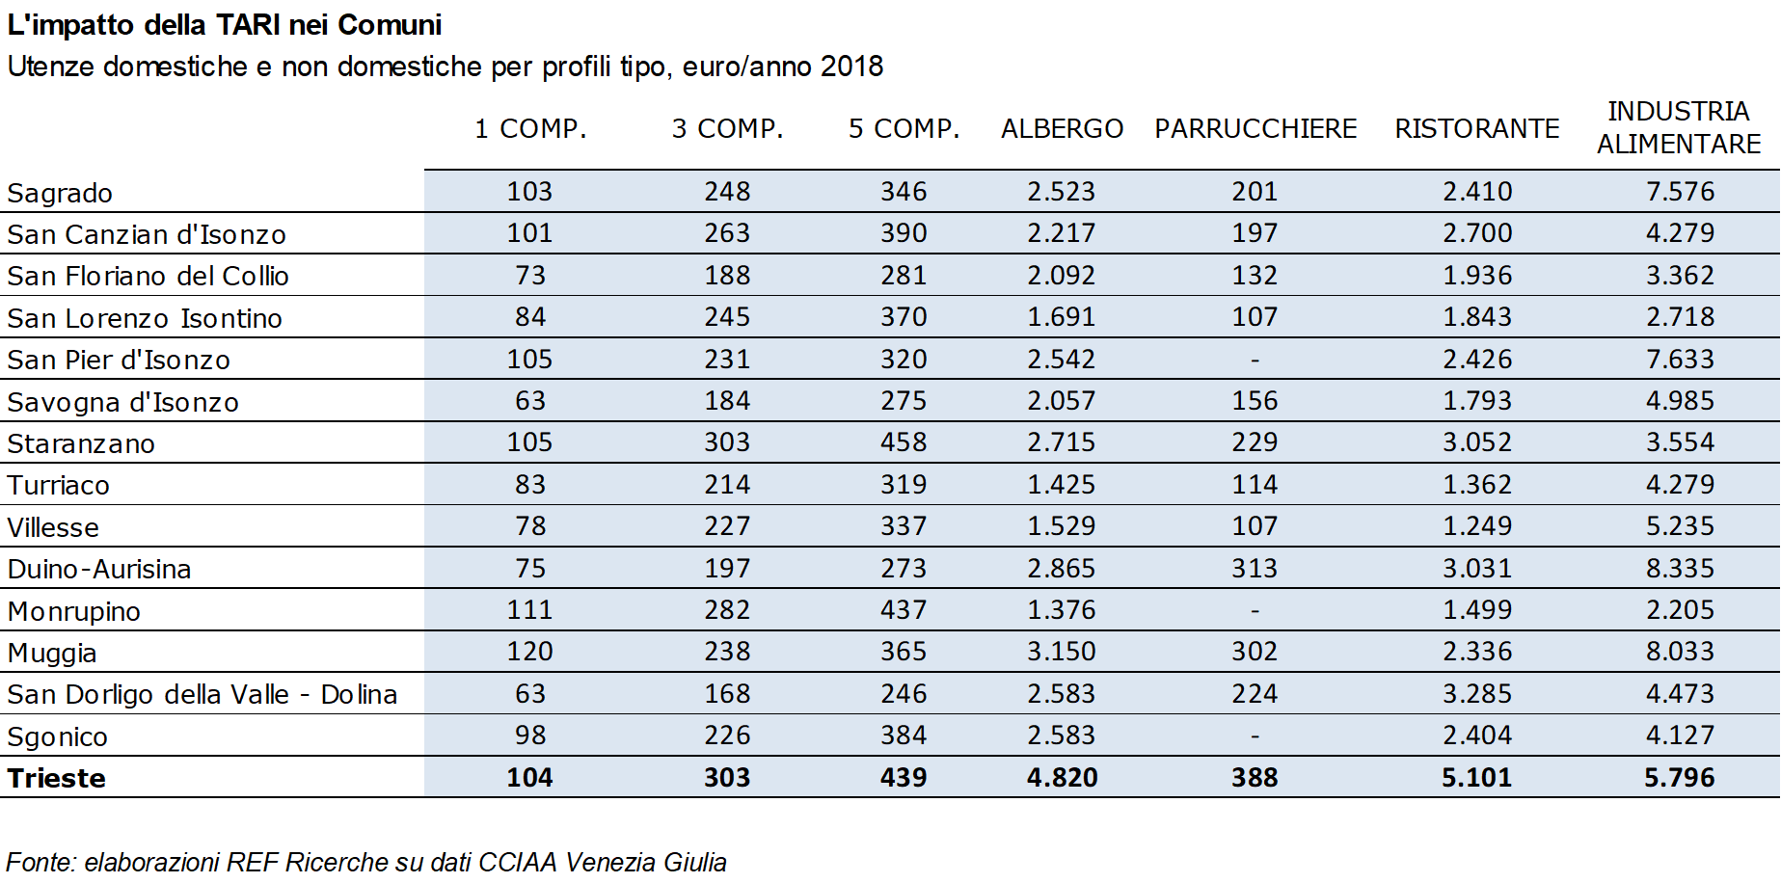

L’acqua potabile
Per quanto concerne il servizio idrico integrato, ordinando i capoluoghi di Provincia per livello dei corrispettivi, Gorizia, Pordenone e Udine si collocano nella parte medio-bassa, mentre Trieste presente una spesa leggermente superiore alla media per una famiglia media di 3 componenti.
Per le imprese, a livello di Comune e facendo ad esempio riferimento al profilo ristorante, la spesa annua si aggira intorno a 5.464 euro per Trieste e 12.359 euro per Gorizia.
Resta alto in Venezia Giulia anche il divario tra spesa minima e spesa massima per ciascuna tipologia d’impresa: ad esempio nel caso dell’albergo, a parità di consumi, si può spendere da 29 mila a 58 mila a seconda del comune di appartenenza.

(province Trieste e Gorizia)
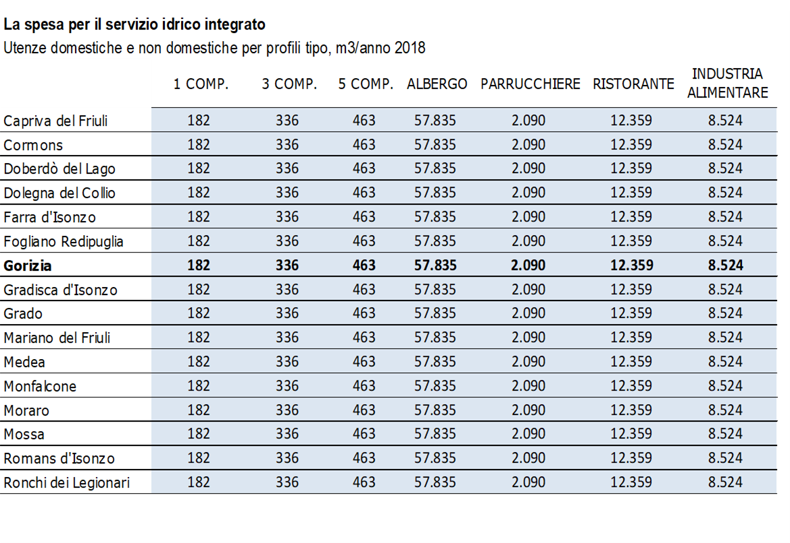

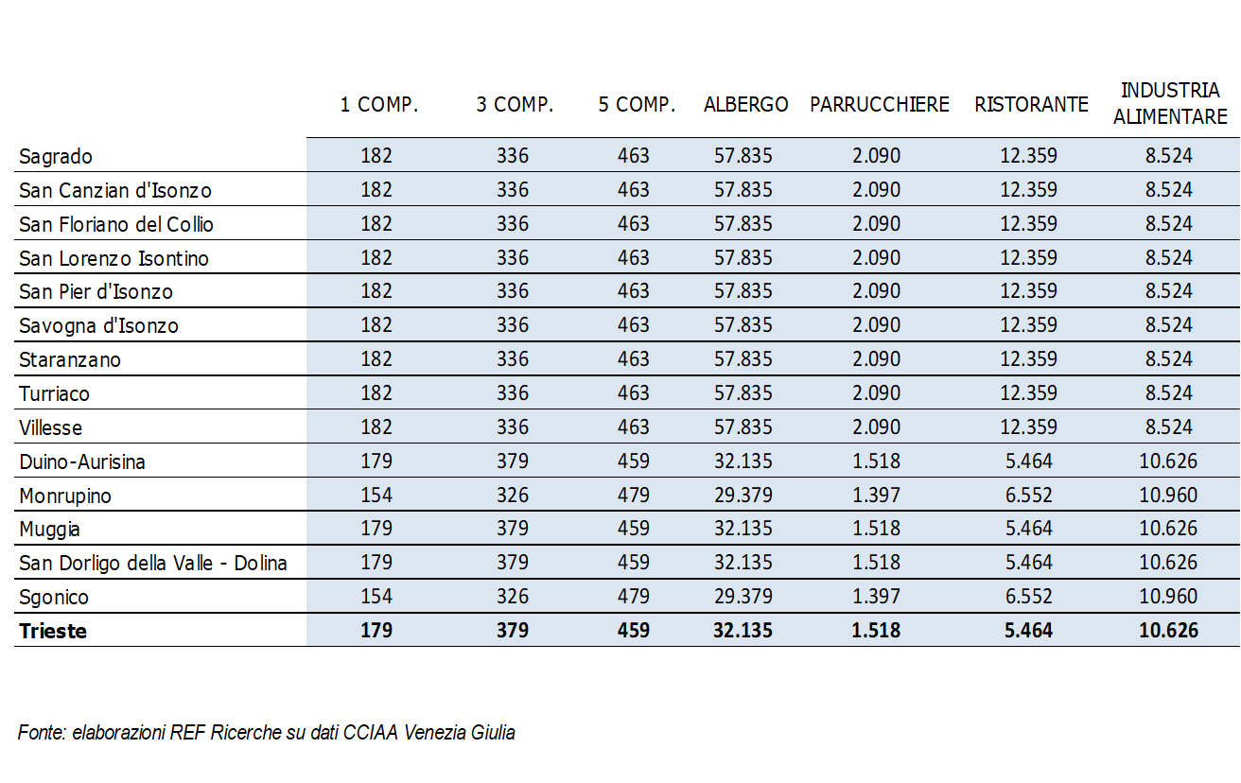

REF Ricerche è una società indipendente che affianca aziende, istituzioni, organismi governativi nei processi conoscitivi e decisionali. REF Ricerche supporta l’Ufficio Parlamentare di Bilancio chiamato a validare le proiezioni macroeconomiche del Governo, è membro del pool di previsori professionali interpellati stabilmente da Consensus Forecast, di A.I.E.C.E. (Associazione Europea degli Istituti di Congiuntura) e di EUREN, network europei di ricerca economica.

Trieste, 24 giugno 2019

